INDHOLD | BESKRIVELSE
Brobygning | Håndværk og konstruktion
Klassetrin | 8- 10 klasse
Varighed | 3- 4 dage
Overskrift | Faux bog trælåg bog
Målgruppe | Elever som vælger faget håndværk og konstruktion
Formål | Prøve at bruge værktøj, læse en tegning i målestoksforhold, se sammenhængen imellem håndværk og matematik, stifte bekendtskab med faglig kommunikation og arbejdsplanlægning
Uddannelser der indgår i opgaven | Tømrer
Folkeskolefag, der indgår i opgaven | Matematik.  Håndværk og design.  Linjefag.
Sværhedsgrad | Svær
Arbejdsmetode | Enkeltvis
Lokalefaciliteter | Værksted med diverse redskaber tilknyttet opgaven
Værktøj og sikkerhedsudstyr (Både det udstyr man behøver og det, der ville være rart at have) | Stærk trælim (ikke skum)  Blå malertape  klemmer (fjederklemmer m / 2 1/2 " (6,35 cm) kæber og 4 12" (30,48 cm) skinneklemmer)  Sav  10 " (25,4 cm) overfladeplan  kantfræser m / 3/16 " (0,47 cm) rundovergang, flushcut m / leje og 1/2" (1,27 cm) cove bit  Routerbord eller glideskinne til router  brugs- eller barberkniv  Slibeklods m / 100 sandt sandpapir  Orbital slør m / 100 korn og 150 korn papir  1 ark 220 kornpapir (håndslibning)  Finish  Personligt værnemiddel:  Sikkerhedssko  Støvmaske  Beskyttelsesbriller
Materialer (med alternativer) | 2 stk. massivt træ efter valg 9 1/2 "x 6 3/8" x 3/8 " (24,13 x16,192 x 0,952 cm)  1 stk. massivt træ efter eget valg (skal være af samme art som den anden 9 1/2 "(24,13 cm)) 9 1/2" x 2 3/4 "x 3/8" (24,13 x 6,985 x 0,952 cm)  3 stk. massivt træ efter valg 1/8 "x 1/4" x 3"(0,317 x 0,635 x 7,62 cm) (forskellige arter som 9 1/2" (24,13))  4 stk. 1/2 " (1,27 m)Baltic Birch Krydsfiner (9 lag) 3 1/4" x 10 " (0,635 x 25,4 cm)  2 1 x 3/4 " (2,54 x 1,905 cm) smykkeskrin-hængsler
Brugsvejledning til eleverne – hvordan gør man, gerne med billeder til eleverne | - vælge træ  Denne del er op til dig. Vælg et træ til betræk, lys eller mørk. Vælg derefter et kontrasttræ for at fremhæve rygsøjlerne. Let træ - mørkt indlæg, mørkt træ - let indlæg. Til denne instruktion er der valgte en sort valnød til omslaget og gul ask til indlæg. For cover skal du finde en planke 3 gange (mindst) bogens længde og så ensartet som muligt i farve. Den bog, vi laver, er 9 1/2 " (24,13 cm) høj, når den står oprejst.  9 1/2 "x 3 = 28 1/2" (24,13 x 3 = 72,39 cm) så vi har brug for en planke med mindst 29 " (ca. 73 cm). Forsøg ikke at overstige 6 - 7" (15,24 – 17,78 cm) i bredden. Bredere end dette kan resultere i "cupping"  - Forberedelse af "Sider" i bogen  Brug 1/2 " (1,27 cm) Baltic Birch-krydsfiner til at skære 4 stykker 3 1/4" x 10 " (8,255 x 25,4 cm). Lim de 4 stykker sammen, ansigt til ansigt, for at skabe en blok 2" x 3 1/4 "x 10" (5,08 x 8,255 x 25,4 cm). Sørg for at dække hvert lag helt med lim. Brug en spreder eller en pind for at få total dækning (100%). Spænd de 4 lag sammen med så mange klemmer, som du kan passe rundt om blokken. Denne laglaminering er afgørende.  Juster lagene så godt du kan. Stykket bliver overdimensioneret i en lille mængde, så perfekt justering ikke er kritisk. Efter limning og fastklemning, sæt stykket til side for at tørre i 24 timer. Mens vi tørrer, lad os forberede træet til coveret.  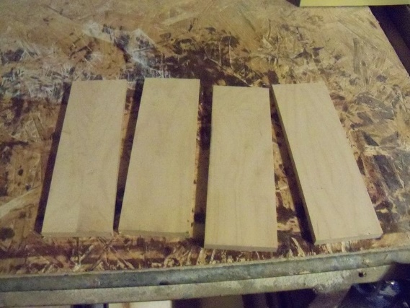  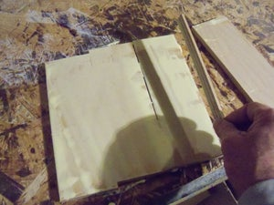  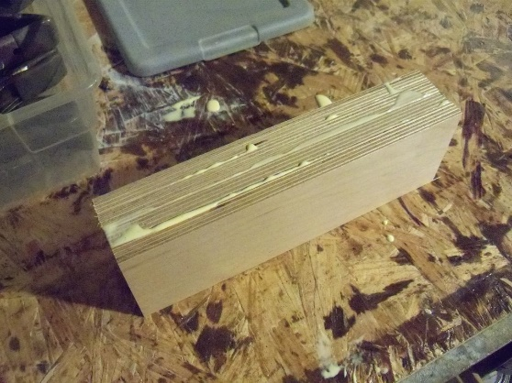  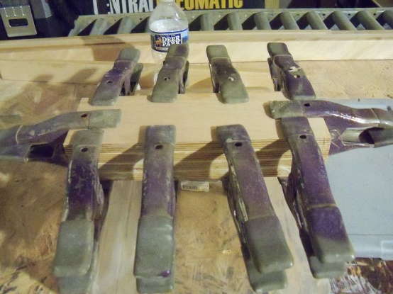  - Overflade og størrelse af "cover" -træet  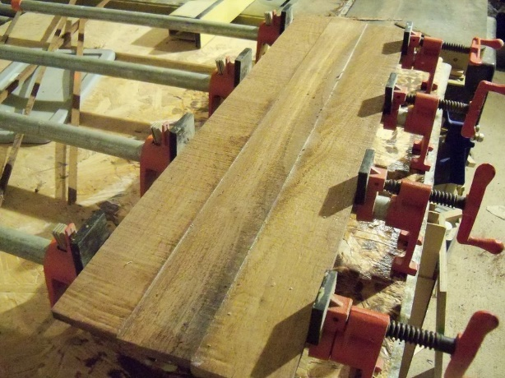  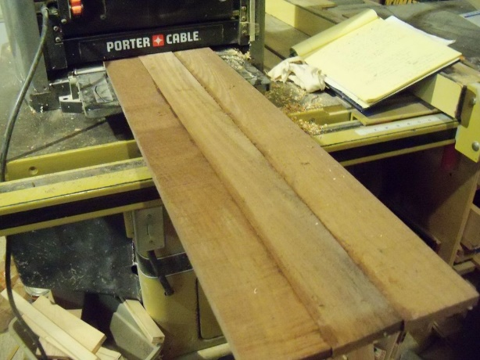  Uanset hvilken størrelse du nogensinde ønsker at lave din bog, har du brug for en planke af træ en tomme eller derover længere end 3 gange højden på bogen. For denne bog, der er 9 1/2 " (24,13 cm) høj, skal din planke være omkring 30" (76,2 cm) lang og 6 1/2 -7 " (16,51 – 17,78 cm) bred. Tykkelsen skal være mindst 3/8" (0,852 cm). Det kan høvles og slibes, men 3/8 " (0,852 cm) er så tyndt som det burde være for at forhindre forvrængning.  Rengør og mål de 2 lange kanter til 6 3/8 " (1,192 cm) med en sav. Trim en 1/2" (1,27 cm) for at fjerne eventuelle kløfter og for at kvadrere den. Skær nu 2 stykker 9 1/2 "x 6 3/8" (24,13 x 16,192 cm) og 1 stk. til 9 1/2 "x 3" (24,13 x 7,62 cm). Du har nu et for- og bag cover og en rygsøjle.  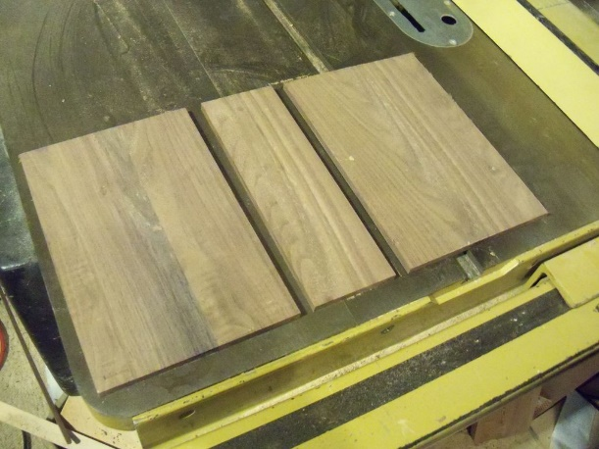  Nu tager din accent træ og rippe en strimmel 9" x 1/8" x 1/4" (22,8 x 0,37 x0,635 cm). Vær forsigtig med at gøre dette stykke, fordi at skære små stykker med en sav vil medføre vibrationer og muligvis forårsage splintring. Den nemmeste måde er at delvist skåret i et større stykke, og lav derefter et andet klip for at fjerne drop-stykket.  - Indlægning af rygsøjlen  Nogle mennesker ser ordet indlæg og bliver straks truede. Dette vil være den nemmeste indsats, du nogensinde vil gøre. Lad os komme i gang. Du har brug for det stykke, du allerede har skåret til rygsøjlen, 9 1/2 "x 3/8" x 3 " (24,13 x 0,952 x 7,62 cm). Sæt nu bordets hegn til 3/4 " ((1,905 cm) ved hjælp af miteringsmåleren, lav en kerne på tværs af 3" (7,62 cm) ansigtet i begge ender af 9 1/2 " (24,13 cm) længden. Flyt hegnet til 1 3/8" (3,49 cm) ved hjælp af miter gauge, kerf over 1 ende af 3 " (7,62 cm) ansigtet. Du skal nu have 3 kerfs i din rygs tavle. 2 i den ene ende og 1 på den anden, alle på det samme ansigt.  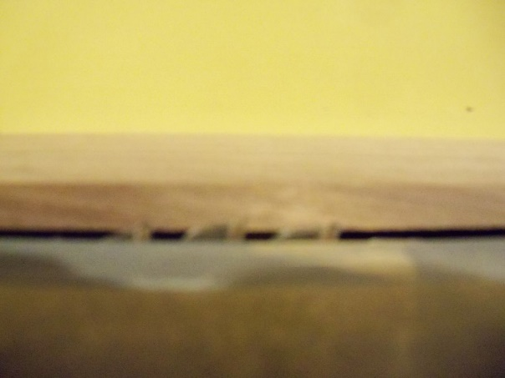  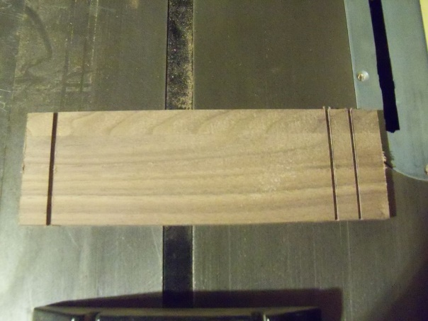  Du er nu klar til 9 "x 1/8" x 1/4 "strimmel (24,13 x 0,317 x 0,635 cm). Skær den færdige strimmel i 3 lige store dele 3" x 1/8 "x 1/4" (7,62 x 0,317 x 0,635 cm) med en hjælpekniv. "Tør pas" hvert stykke ind i en kerflinie. Brug en bloksliber til at slibe stykkerne, så de let passer, men ikke løst. Når alle stykker passer godt, gnid lim på de 3 stykker og tryk 1 ind i hvert korn. Tør overskydende lim af med en fugtig klud. Placer rygsøjlen med indlæg på en plan overflade. Nu skal vi placere et fladt bord, stort nok til at spænde over alle 3 indlæg, ovenpå og tilføje en vis vægt. Du kan bruge en malingskande, et par mursten, 12 pakke soda, dvs. hvad som helst for at lægge pres i cirka en time. Mens vi venter på det, lad os vende tilbage til at lave "siderne".  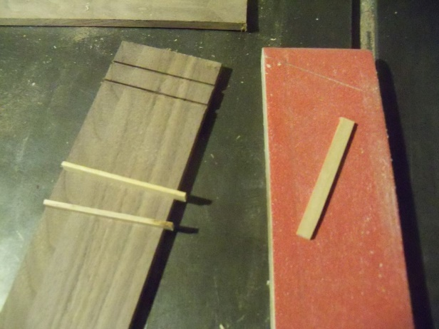  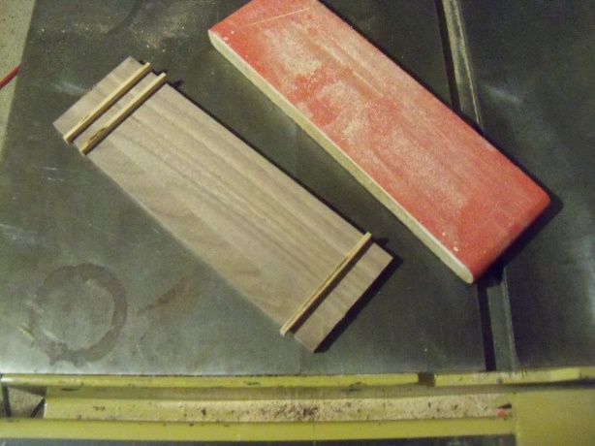  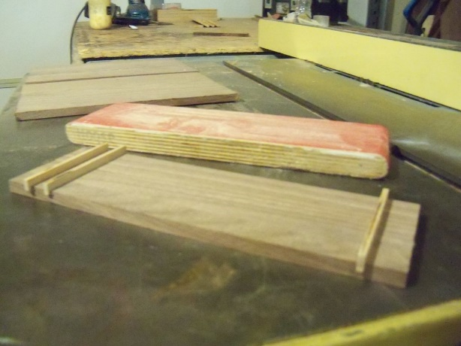  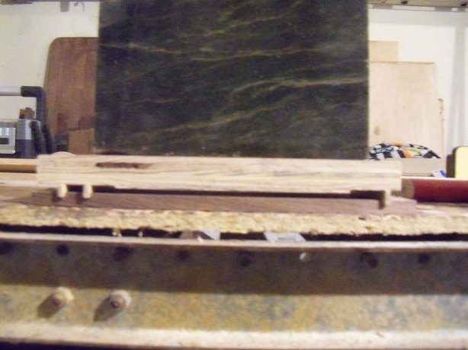  - Fræsning af papiret  Krydsfinerblokken, vi limede på i går, er klar til at blive fjernet fra klemmerne og fræs. Brug saven til at indstille hegnet til 3 " (7,62 cm) og hæve klingen til ca. 2 1/4" (5,715 cm) høj. "Rengør" 1 langkant for at fjerne lim og have et fladt ansigt til at løbe mod hegnet.  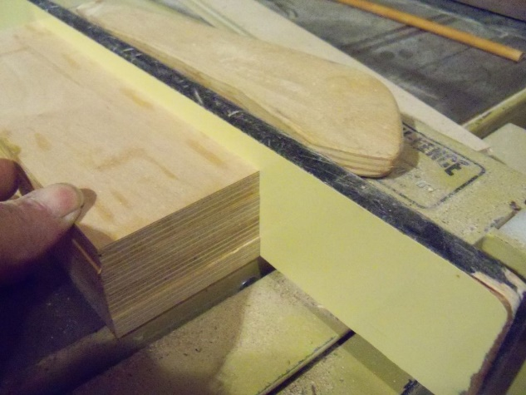  Det er bedst, hvis du har et skarpt blad og tager det langsomt. Lad saven gør det meste af arbejdet for at få det lige udskæring. Du skal nu have 4 planker 3/8 "x 10" x 1 15/16 " (0,952 x 25,4 x 4,921 cm) med krydsfiner kantkorn på 1 15/16" (4,921 cm).  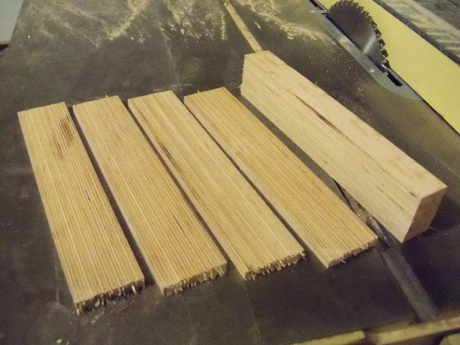  Den kasse, vi laver, vil have 2 hjørner, der er nedskærmet, og 2 hjørner i skaftet. Du bliver nødt til at klæbe 1 stykke i begge ender til en længde på 9 " (22,86 cm) langt punkt til langt punkt. To af stykkerne skal være 6 1/8 " (15,557 cm) med en miter i den ene ende og et firkantet snit i den anden ende. Det fjerde stykke skal firkantes i begge ender. Du har også brug for 4 skråblokke lavet af drop.  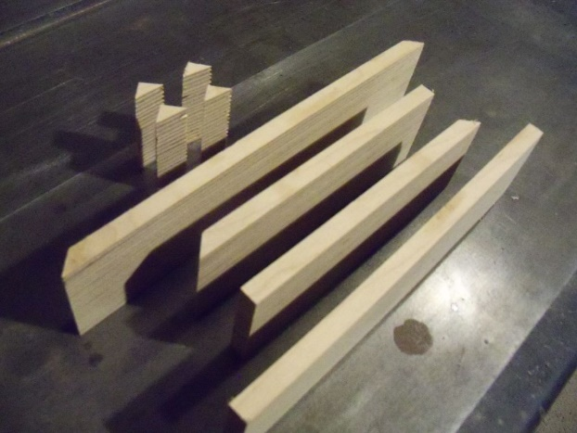  - Limning af "Side" -boksen  Tag de 3 stykker med miters (1 lang dobbelt gerede & 2 korte enkelt gerede) og lægge dem fladt på dit arbejde overflade med lange punkter op. Arranger dem kort - lang - kort med miter tip ”kysser”. Tag nu 2 4 " (10,16 cm) stykker af det 1 1/2" (3,81 cm) blå tape og sæt de 2 klipskårne sektioner sammen. Gnid båndet grundigt, du vil ikke have, at delen kan flytte. Rul forsigtigt konfigurationen, så de tapede lange punkter nu er flade på din arbejdsoverflade.  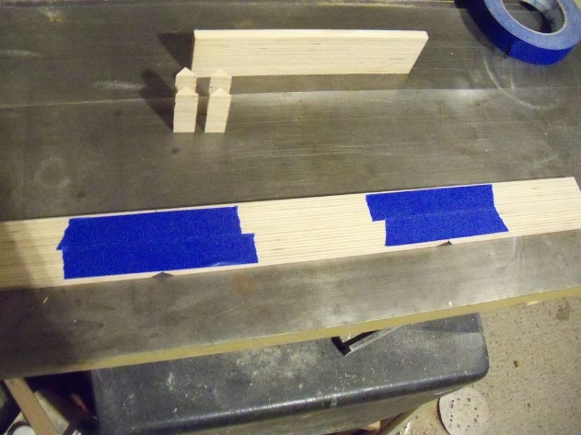  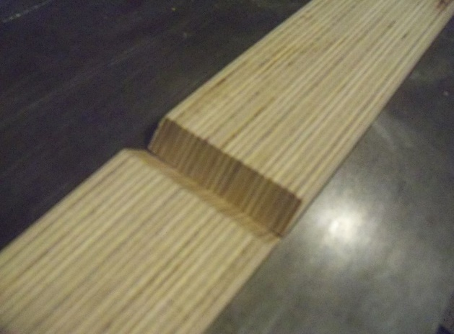  Påfør trælim på de 4 ansigter på (nu eksponerede) miterskærer. Tag nu hver ende af konfigurationen op og "fold" mod midten. Overskrid ikke klipperen eller spændingen på båndet. Læg den 3-sidede kasse, så alle 3 sider er på kanten, og den åbne side vender mod dig. Tag det 8 1/4 " (20,955 cm) stykke, firkantet i begge ender, og påfør lim på begge ender. Placer denne del mellem de firkantede afskårne ender på de 2 korte sider af den tapede konfiguration. Hold kanterne i skub.  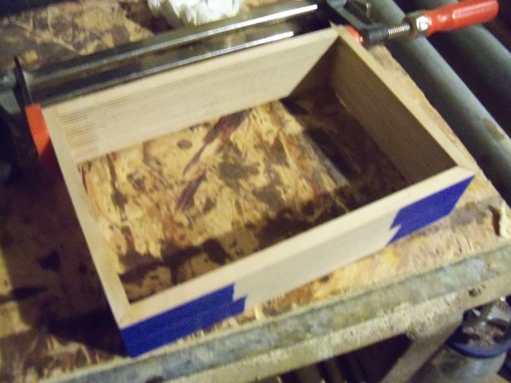  Tag nu 2 10 " (25,4 cm) skinneklemmer og placere på tværs af begge men samlinger (1 høj, 1 lav). Tør så meget lim som du kan fra de indvendige hjørner. Vi lader dette tørre i cirka 10 minutter. Med er delvis tørt, nu Fjern skinneklemmer. Tag de 4 afskårne blokke og påfør lim på de to 90 graders flader på hver blok. Placer en i hvert indvendige hjørne, dette vil hjælpe med at styrke hjørnerne og holde kassen kvadratisk. Hold hver på plads med en fjederklemme Lad det indstille i mindst en time, før det fjernes.  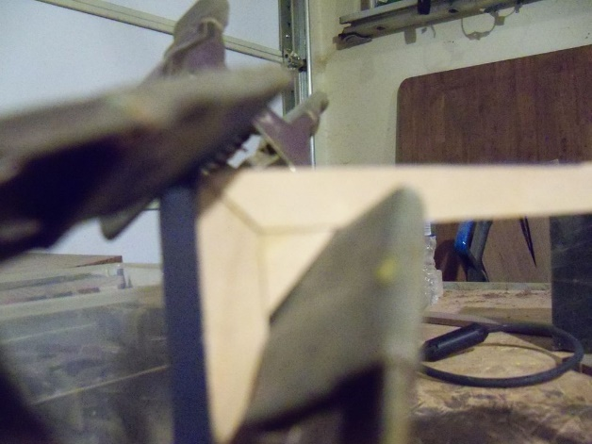  - Slutning af rygsøjlen og bag cover  Okay, nu kan vi tage vores rygsøjle med indlæg ud af vores skiftpresse og slibe indlæggene. Start med en slibeblok for at fjerne tunge materialer. Sørg for, at du slibes med rygsøjlen, der vil være tværkorn til indlæggene. Slibeblokken holder overfladen flad og jævn. Når indlæggene føles skylle ved berøring, skal du bruge orbital w / 100 grit til at fjerne krydsridserne.  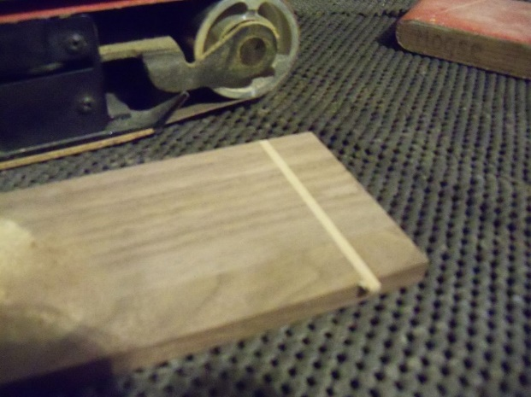  Tag rygsøjlen til saven og "barber" 1 langkant for at sikre, at du har en god indlægning af hele skiven. Den anden kant er ikke vigtig nu, fordi den vil blive behandlet senere. For at bogen skal ligne den ligger på bagsiden, skal slutningen med 2 indlæg være til venstre.  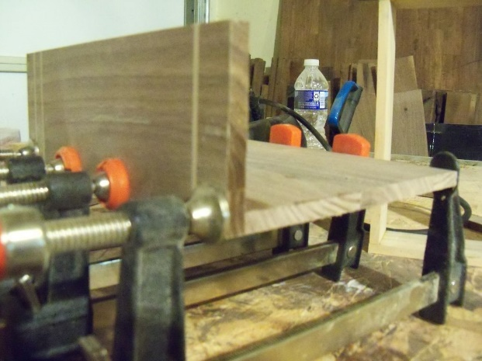  Okay, nu begynder ting at tage form. Sæt skinneklemmerne på din arbejdsoverflade, og anbring rygsøjlen (ren kant ned) og bagcoveret (fladt) i klemmerne, så du har lidt plads, 1/2 " (1,27 cm) eller deromkring. Sørg for, at de 2 dele er orienteret korrekt. Rygsøjlen skal have indlæggene vendt mod klemkæberne med 2 til venstre og 1 til højre. Bagcoveret skal være udenfor med forsiden nedad i klemmen. Tag nu bagcoveret og påfør lim på den lange kant, der smider indersiden "af rygsøjlen. Placer delen tilbage i klemmerne mod rygsøjlen og begynder at stramme klemmer fra midten. Det er lettere at kontrollere glidning af en del fra midten og træne i modsætning til at gå fra den ene ende til den anden. Sted klemmer jævnt og så tæt på limens centrum, hvis det er muligt.  Ekstremt tryk er ikke nødvendigt for dette led, en "hold" vil gøre. Rens overskydende lim, især fra de indvendige hjørner. Dette bør indstilles i 2-4 timer, før den næste bearbejdning er udført.  - Klar til siderne  Tid til at fjerne klemmer og bånd fra boksen "side". På dette tidspunkt bestemmer du, hvad kantfladen der ser bedst ud, skal være synlig. Den side, der skal limes på dækslet, kan blokeres fladt for at fjerne splintring og lim. Orbital sand (w / 150 grit) de 3 miterede ansigter og ansigtskanten. Flad rumpens sammenføjede ansigt med sandpapir, prøv ikke at overslibe eller "runde" kanter eller ender. Hold det så 90 grader som muligt. Dette stykke er klar til slutmontering, men vil først blive brugt som afstandsstykke til en vis dækbearbejdning.  - Tilpas omslag  Rygsøjlen og bagcoveret er klar til at komme ud af klemmerne. Placer på kanten af ​​din arbejdsoverflade, så indersiden af ​​ryggen er på bordet, og rygsøjlen "hænger" af. Bloker sand limfugen fladt derefter orbital sand let med 100 korn. Vend stykket over, udenfor bagud og ned på ryggen. Placer sidefeltets rør led i det inderste hjørne af rygsøjlen og ryggen. Placer nu frontdækslet ovenpå, god side ud. Du skal have en 1/8 " (0,317 cm) rygsøjle klistret forbi forsiden.  Tag de 4 skinneklemmer, og spænd forsigtigt og bag coverne let rundt om sideboksen. Ingen lim på dette tidspunkt. Stå emnet på den lange kant af for- og bagcoveret med ryggen opad. Brug trimtruteren med det skårede skår og træk det overskydende rygmateriale ud med forsiden.  Skift routerbiten til 3/16 " (0,476 cm) runde bit. Denne del er vanskelig i starten, men lettere end den ser ud. Flyt klemmerne tilbage til rygsiden og sidesiden. Dette rydder enderne af bogen til afrunding. Løsn klemmerne lige nok til at skubbe sidefeltet til bitfrigang, derefter strammes let klemmerne igen. Nu, når du kører routeren på ende kanterne på dækslet, vil du runde den indvendige kant af forsiden, ryggen og ryggen jævnt., gentag processen for modsat ende. Fjern klemmerne og sæt sideboksen til side. De indvendige 2 lange kanter kan afrundes uden brug af afstandsstykket. Alle ydre kanter vil være runde efter endelig samling.  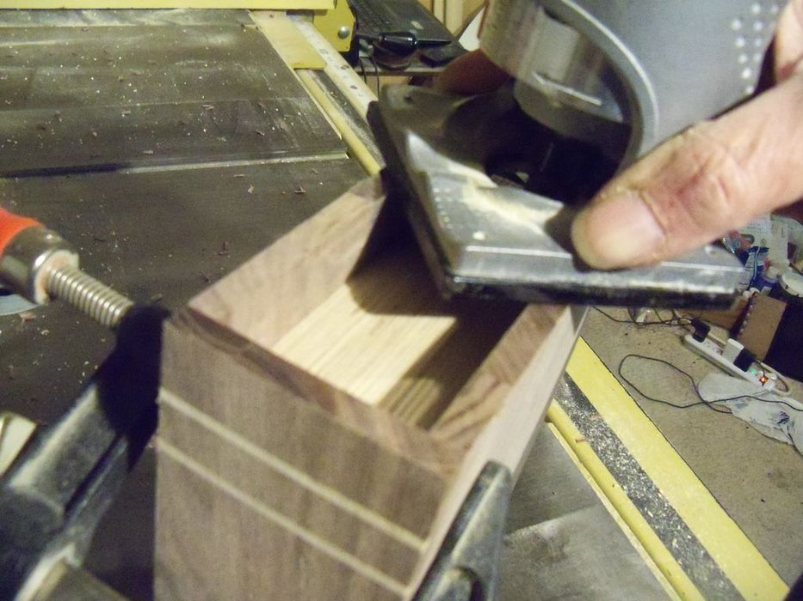  - Limning af sidekasse til cover  Vi er klar til at montere sideboksen bagpå og rygsøjlen. Brug først barberknivpunktet til at skrabe det indvendige hjørne af dækfugen for at fjerne tørt lim, der kan have perler der. Placer på din arbejdsoverflade, og tag sidefeltet op og påfør lim let, men jævnt på rumpeforbundet ansigt og nederste fladekant. Anbring sideboksen inden i dækslet, med det nederste ansigt mod rygsøjlen og den limede ansigtskant ned mod det indvendige bag cover. .  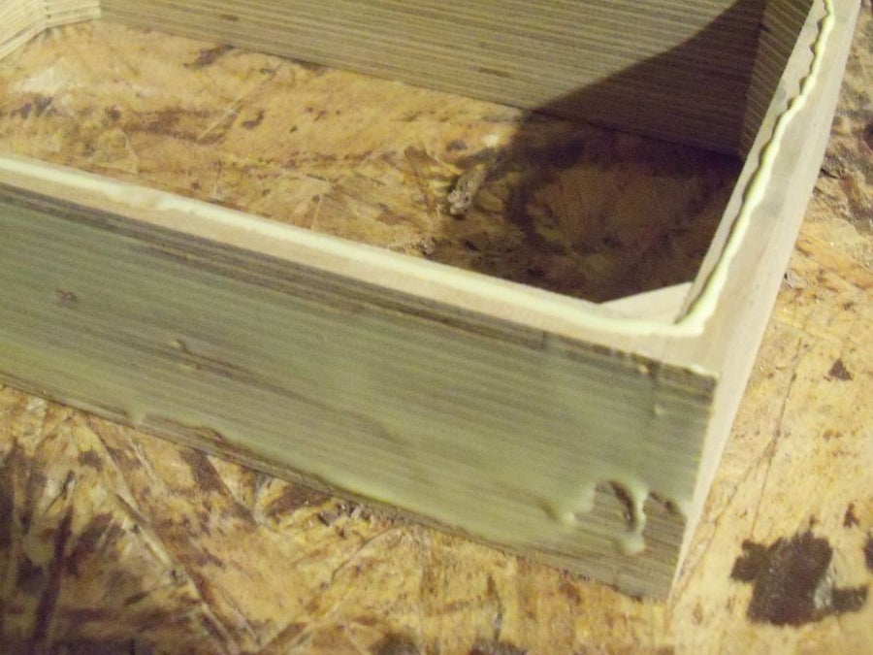  Brug 2 eller 3 fjederklemmer til at holde sidekassen fast mod rygsøjlen og en skinneklemme i hvert hjørne af sidekassen til bagcoveret. Sørg for, at sidefeltet er centreret, før alle klemmer strammes.  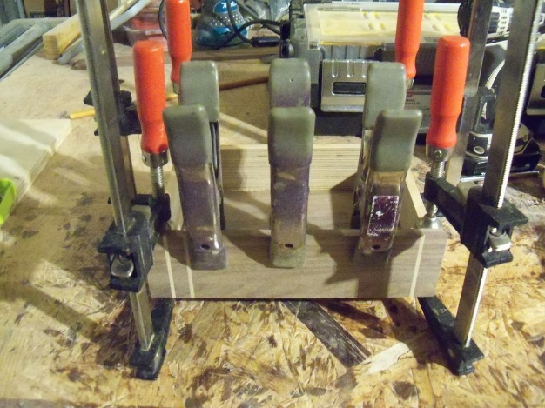  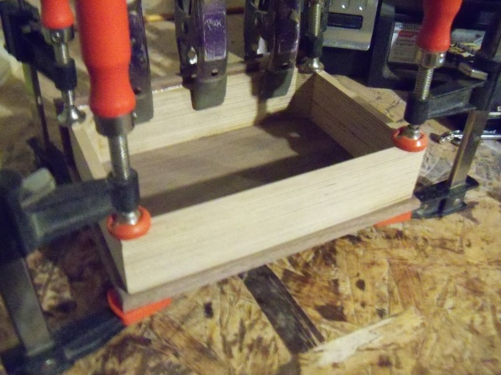  Rengør alt overskydende lim med en fugtig klud. Jo mere du tager afsted nu, mindre til at skrabe og slippe af senere. Vi lader dette holde sig fast i et par timer, før vi monterer hængsler og frontcoveret.  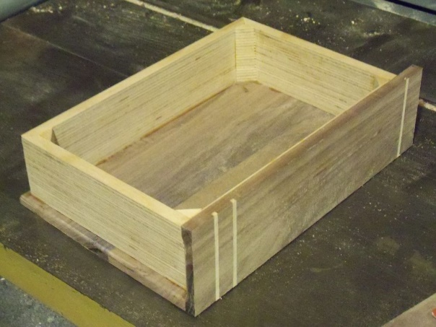  - Hængsler  Med sidekassen og dækslet sammenføjet og tørret, kan vi markere og montere hængsler og få frontcoveret på. Placer hængslerne på "sidekant" -siden af bogen. Mål 1 3/4 " (4,44 cm) fra hver udvendige ende og lav en firkantet markering. Mål over til 2 3/4" (6,985 cm) og foretag et andet mærke. Du skal nu have 4 markeringer på den øverste kant af sidesiden. Brug barberkniven til at score mærkerne med en firkant. Skær først et par lag for at teste dybden. Ryd materialet dybt nok til at huse det fulde hængsel. Udskæringen skal være så dyb som hængslets knude. Ryd lagene med barberkniven eller en mejsel.  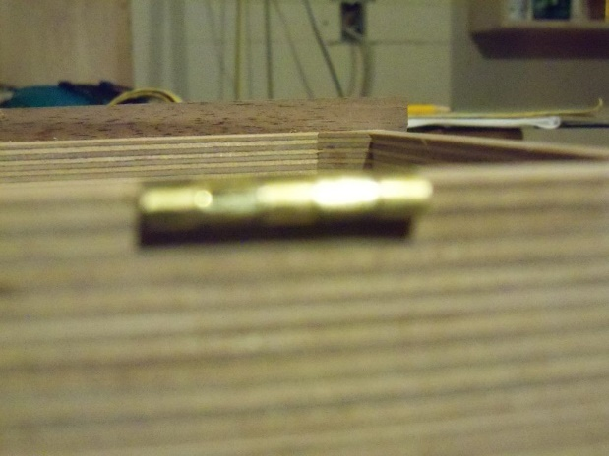  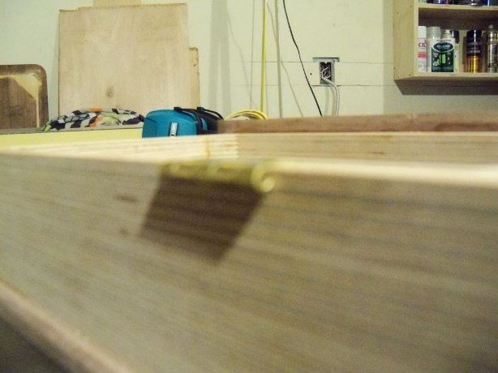  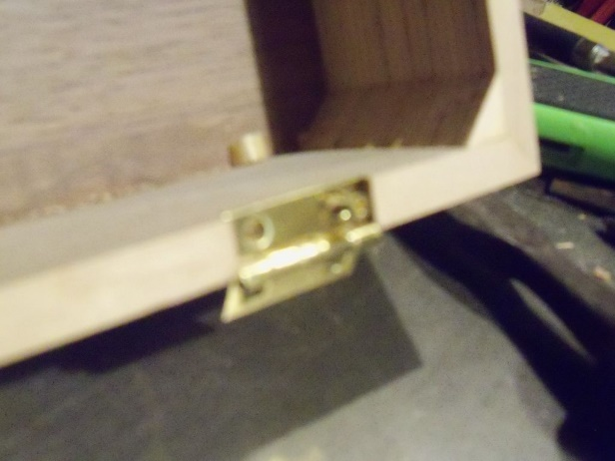  Markér og forbor derefter monteringshullet. Skruerne er små og bløde, så hullet skal være på størrelse med skruens skaft. Dette gør det muligt for trådene at gribes uden at splitte træet. Monter hængslerne på kassen og placer frontdækslet. Marker placeringen af hængslet på låget med en skarp blyant. Fjern nu skruerne og hængslerne fra kassen. Placer hængslerne på låget, og marker og forborer monteringshullerne i låget. Pas på ikke at bore for dybt. Sørg også for, at skruerne er korte nok til ikke at trænge igennem. Jeg sliber mine punkter af med en båndslibemaskine. Med det forborede hul fungerer en "maskinskrue" fint.  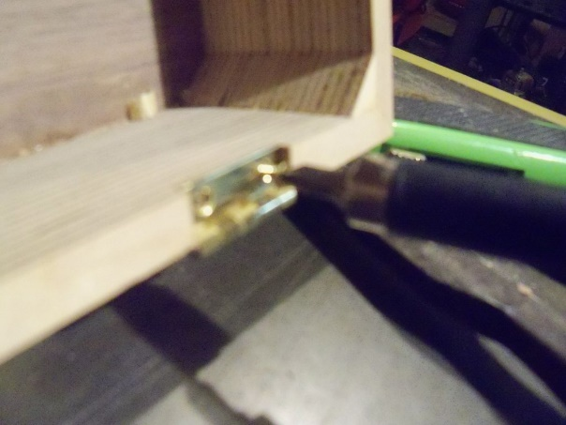  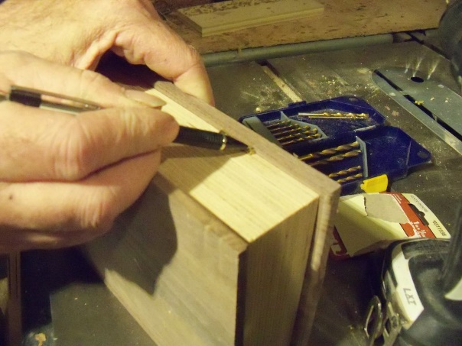  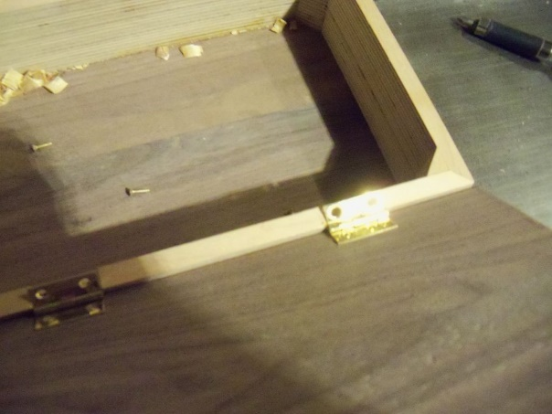  - Dækker coverhængslet og afrundingen  Nu hvor bogen er sammen, er det tid til at detaljere den. Brug af 1/2 " (1,27cm) cove bit, foretrækker jeg i en tabel router med et hegn. Vi vil bue en sti på forsiden af for- og bagdækslet. Indstil din bit til at skabe en dybskæring på 3/32" (0,238 cm) og placere hegnet 1/2 " (1,27 cm) fra bitcentret. Placer nu bagcoveret til routeren med ryggen mod hegnet. Hegn til højre for skæret, skub delet væk fra dig. Dette forhindrer delen i at" gå "og give du et skævt hængsel. Tag det langsomt for ikke at rive ud, men ikke langsomt til at brænde.  Gentag denne proces for forsiden af coveret. Derefter rundes over alle udvendige afdækningskanter. Tid til at slibe alt og gøre klar til slut.  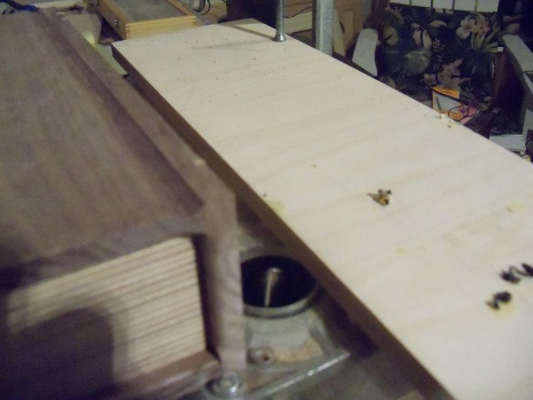  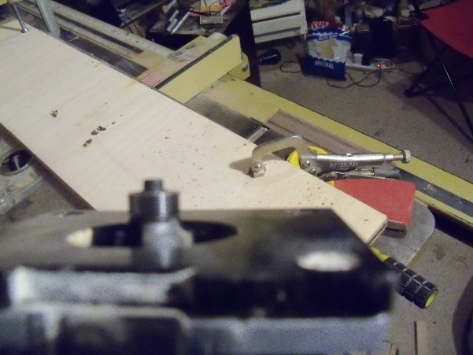  - Finish  Vælg en finish, du vælger. Lak, polyurethan og shellak vil alle gøre det trick og kommer i sprøjtedåser. Jeg brugte wololie til at afslutte min, måske kan jeg bare lide en håndgnidet finish. Det er virkelig op til dig. Bare husk, "jo bedre du slibes, desto bedre er din finish".
Små tips
Hvad gør man hvis det ikke går som man troede?
Sikkerhed | Værktøjslære.
Lærervejledning med råd til undervisningen. Oplægget til eleverne og elevarbejdet med forløbet kan foregå analogt eller digitalt.
Affaldssortering | Affaldet samles i småt brændbart, med mindre andet er påkrævet.  -og skolen har en anden affaldshåndtering.
Evaluering af forløbet | Skema eller digitalt evalueringsskema ex. Socrative

